**•CREAR USUARIO**

1 Panel de control > Cuentas de usuario



2 Cuentas de usuario > Administrar otra cuenta

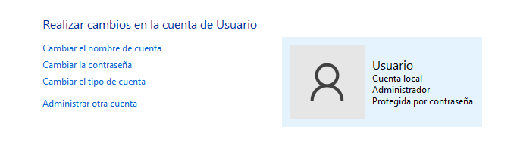

3 Administrar cuentas > Agregar un nuevo usuario a la Configuración

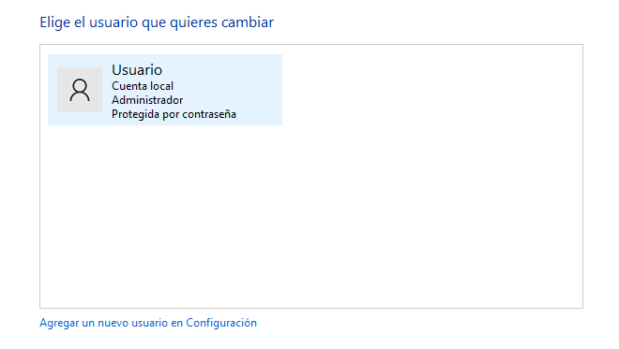

4 Configuración > Agregar otro usuario a este equipo

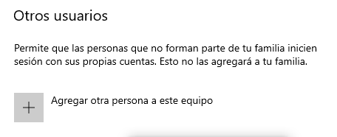

5 Cómo iniciará sesión esta persona > Crear cuenta > Agregar un usuario sin cuenta Microsoft

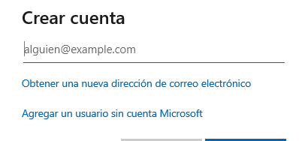

6 Crear una cuenta para este PC

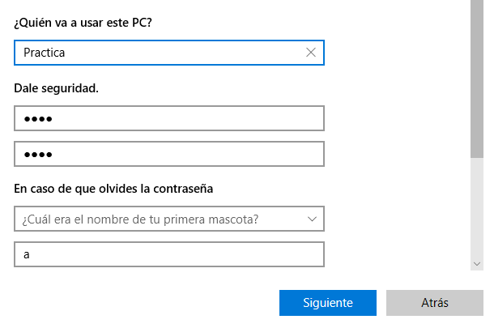

7 Administrar otras cuentas > Cambiar de cuenta

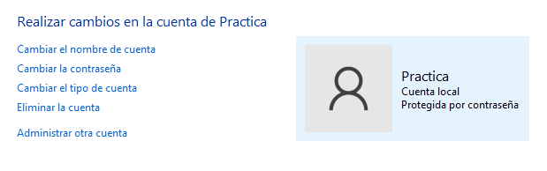

**•CREAR USUARIO CON CUENTA MICROSOFT**

1 Mismos pasos que lo anterior > Crear una Cuenta Microsoft

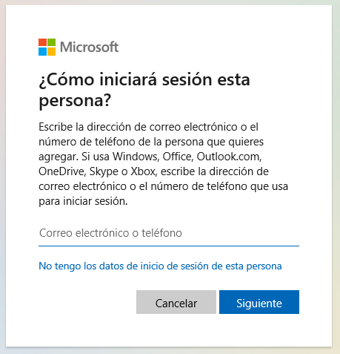

2 Introducimos el correo deseado para crear la cuenta

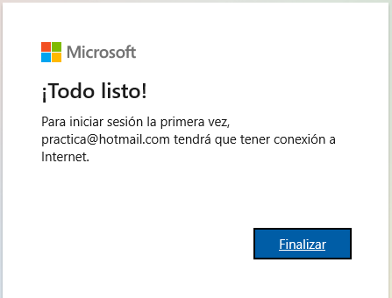

**•PREGUNTAS**

1. ¿Por qué es importante proteger todas las cuentas con contraseñas seguras?

Para que ningún usuario o persona externa a el PC no pueda acceder a tu sesión de usuario

2. ¿Por qué se crearía un usuario con privilegios estándar?

Principalmente para que use el ordenador, pero no pueda instalar ni desinstalar nada sin permiso del usuario administrador, en el caso de un hijo o de una clase

3. Si tuvieses que hacer una transferencia de dinero importante ¿Cuál sería el mejor tipo de cuenta?

Introducir el ISBN de la cuenta

4. ¿Qué opinas de las cuentas que permiten agregar a familiares? ¿Qué ventajas y desventajas le ves?

Ventajas: Tener a tus familiares en usuarios

Desventajas: Tus familiares podrían acceder a las cuentas para ver lo que haces

**•ELIMINAR CUENTAS**

